Bezpieczeństwo sieci komputerowych
Temat: Aktualizacja oprogramowania i przywracanie ustawień fabrycznych

Data: 19/02/2022
Ewa Namysł
Informatyka stosowana, III rok

1. Opis i cel zadania:

Celem zadania jest aktualizacja oprogramowania i przywrócenie ustawień fabrycznych w urządzeniach sieciowych Cisco. Należy ściągnąć najnowszą wersję oprogramowania, przesłać oprogramowanie i dokonać aktualizacji firmware’u. Następnie należy przywrócić ustawienia fabryczne.

2. Aktualizacja oprogramowania:

Komputer podpinamy do portu konsolowego routera Cisco 2911 oraz do wybranego interfejsu GigabitEthernet.

Przy pomocy komendy ipconfig sprawdzamy w wierszu poleceń adres IP komputera.

Na stronie Cisco wybieramy wersję firmware’u, którą chcemy pobrać.

Do przesłania pliku można wykorzystać np. program opensource Tftpd64, który umożliwia między innymi wymianę plików poprzez protokół TFTP.

W Tftpd64 w polu current directory ustawiamy ścieżkę katalogu, w którym znajduje się plik, który chcemy przesłać. Wybieramy wyżej wymieniony plik i klikamy copy.
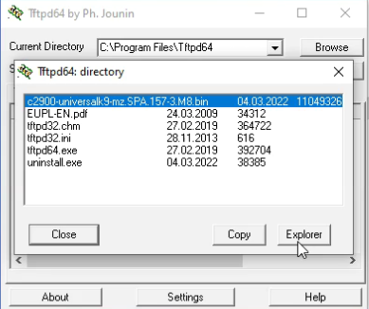

W server interfaces wybieramy IP komputera.

Używając PuTTy, łączymy się poprzez wybrane złącze szeregowe COM z routerem, który chcemy zaktualizować.

Możemy też sprawdzić poprawność adresu IP routera na wybranym interfejsie, używając w trybie uprzywilejowanym np. show ip interface brief.

Jeśli chcemy zmienić adres IP, musimy przejść najpierw do trybu uprzywilejowanego za pomocą komendy enable, a następnie użyć komendy configure terminal i sprecyzować na którym interfejsie mają zostać wprowadzone zmiany, np. int g0/0.

Wpisujemy ip address wraz z IP oraz maską, wychodzimy z trybu konfiguracji przy użyciu end i zapisujemy zmianę poprzez copy running-config startup-config lub wr.

Po ustaleniu adresów IP można przejść do przesyłania pliku na router. W terminalu, na którym łączyliśmy się z konsolą routera, wpisujemy:

copy tftp: flash:

Za pomocą tej linii kopiujemy zawartość z serwera TFTP (w tym przypadku jest to komputer, na którym przy pomocy Tftpd64 wybieraliśmy plik aktualizacji) do pamięci flash routera.

Po wprowadzeniu tej komendy, w nowej linii powinno pojawić się pytanie:

Address or name of remote host []?

Obok wpisujemy adres IP komputera. Dalej zostaniemy poproszeni o podanie nazwy przesyłanego pliku:

Source filename []?

W tej samej linii wpisujemy nazwę pliku.

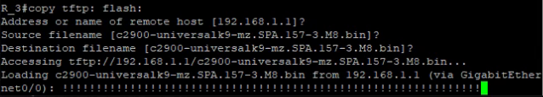
Jeżeli wystąpi jakiś problem (np. plik o tej nazwie już istnieje, brak miejsca w pamięci), wyświetlony zostanie komunikat. Jeśli wprowadzone wcześniej informacje były poprawne, rozpocznie się proces kopiowania pliku i sprawdzania integralności danych pliku.

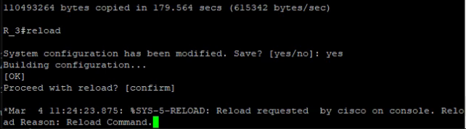
Po zakończeniu tych czynności, wpisujemy reload, po ponownym uruchomieniu systemu aktualizacja oprogramowania jest zakończona.

Wersję oprogramowania można sprawdzić za pomocą komendy show version w trybie uprzywilejowanym.

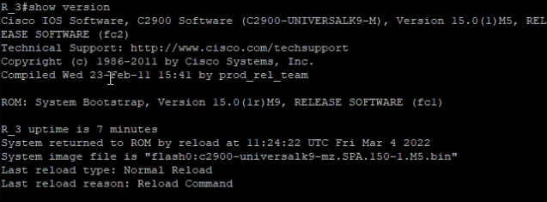
3. Przywracanie ustawień fabrycznych:

Wchodzimy w tryb uprzywilejowany poprzez enable, następnie wpisujemy conf t. Wprowadzamy komendę config-register 0x2102, dzięki której router uruchamiany będzie z defaultowymi ustawieniami. Wychodzimy wpisując end.
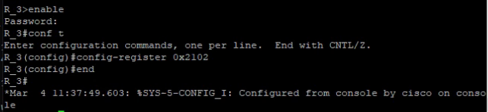
W trybie uprzywilejowanym usuwamy inne zapisane konfiguracje – wpisujemy write erase. Potwierdzamy ich usunięcie, zapisane w NVRAM informacje zostają usunięte. Potwierdzamy reload systemu.
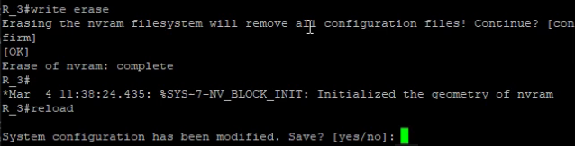
Po ponownym uruchomieniu powinna pojawić się informacja czy chcemy skonfigurować nowe ustawienia.

